**Programmatūra “MyNews”**

PROGRAMMATŪRAS PRASĪBU SPECIFIKĀCIJA (PPS)

STD.MN.PPS.V.1.0.0.

Darba autori:

Markuss Balodis

Renārs Puļķis

Liepāja 2023

|  |  |
| --- | --- |
| **Dokumenta identifikācija** | |
| **Dokumenta ID:** | STD.MN.PPS.V.1.0.0. |
| **Dokumenta nosaukums:** | Programmatūra “MyNews”  Programmatūras prasību specifikācija |
| **Versija:** | 1.0.0. |

**Projekta darba grupa**

No izpildītāja puses:

Markuss Balodis SIA “Smart Tech Development” IT projekta vadītājs

Markuss Balodis SIA “Smart Tech Development” sistēmu analītiķis

Renārs Puļķis SIA “Smart Tech Development” vecākais programmētājs

No pasūtītāja puses:

Kristaps Rāvalds SIA “MyNews” projektu vadītājs

# Izmaiņu lapa

Dokumenta versijas

|  |  |  |  |
| --- | --- | --- | --- |
| **Versija** | **Izmaiņas** | **Autors** | **Datums** |
| 1.0.0. | Tiek uzsākta PPS dokumenta izstrāde | Renārs Puļķis  Markuss Balodis | 06.03.2023 |
|  |  |  |  |

# Saturs

Izmaiņu lapa 3

Saturs 4

1. Ievads 5

1.1. Dokumenta nolūks 5

1.2. Darbības sfēra 5

1.3. Definīcijas un saīsinājumi 6

1.4. Saistība ar citiem dokumentiem 6

1.5. Dokumenta pārskats 6

2. Vispārējais apraksts 8

2.1. Vietnes perspektīva 8

2.2. Vietnes funkcijas 8

2.3. Lietotāja raksturiezīmes 9

2.4. Vispārējie ierobežojumi 9

2.5. Pieņēmumi un atkarības 9

3. Prasības tīmekļa vietnei “IT ir spēks” 11

3.1 Funkcionālās prasības 11

4. Nefunkcionālās prasības 20

4.1. Veiktspējas prasības 20

4.2. Projekta ierobežojumi 20

4.3. Atribūti 20

4.4. Ārējās saskarnes prasības 20

Pielikums 21

# 

# 1. Ievads

Šis dokuments ir izstrādāts saskaņā ar “Liepājas Valsts tehnikums” mācību programmas “Programmēšanas tehniķis” modulāro mācību priekšmetu “Programmēšanas tehnoloģijas”. Mācību procesa ietvaros paredzēts izstrādāt programmatūras projekta “MyNews” programmatūru, kurā šis dokuments precizē programmas prasības.

## Dokumenta nolūks

Programmatūras prasību specifikācijas jeb PPS nolūks ir veicināt kvalitatīvu un efektīvu izstrādi, un tās procesu. Dotais dokuments precīzi attēlo visas nepieciešamās prasības, kuras saistītas ar programmas “MyNews”. Dokumentā tiek aprakstītas visas tās nepieciešamās funkcijas, kura katrai no tām ir uzskaitītas mērķa apraksts, ievades un izvades apraksts un, kā arī datu apstrādes apraksts, kas attēlo katru funkcijas nepieciešamības pamatojumu.

Dokuments ir paredzēts pasūtītājam un izstrādātājiem, lai paplašināti definētu prasības programmatūras izstrādei, kuras ir nepieciešamas kvalitatīvas un pilnīgas programmatūras izstrādes nodrošināšanai.

Šajā dokumentā tiek aprakstītas un sīkāk apskatītas visas tās prasības, kuras ir saistītas ar programmatūras rīku “MyNews”, kuras ir jānodrošina gala produktam, kā to ir paredzējis pats pasūtītājs. Galvenais mērķis ir norādīt prasības tā, lai tās būtu nepretrunīgas un viennozīmīgi saprotamas starp pašu pasūtītāju un izstrādātāju.

## 1.2. Darbības sfēra

Dokumentā ir konkrēti specificēta programmatūra “MyNews”. Programmas mērķis ir nodrošināt lietotājiem apskatīt un izlasīt aktualitātes no ziņu portāliem piedāvātajām artikulām, saglabāt tās atsevišķā sarakstā un filtrēt konkrētas ziņas.

Programma ir jānodrošina lietotājam saglabāt artikulas sarakstā, kurā saraksts sastāv no tā artikulu avota URL, kurā lietotājs var ar HYPERLINK funkciju uzklikšķināt uz tās, kas atver saiti pārlūkprogrammā.

Lietotājs var dažādi filtrēt ziņas, piemēram, norādot laika intervālu un izvēloties kategoriju, uz kuras, uzklikšķinot atveras DROP-DOWN saraksts ar tās kategorijas subkategorijām, piemēram, izvēloties sports – atveras subkategorijas sportam kā futbols, basketbols un citas ziņas saistībā ar sportu.

Programmas galvenais mērķis ir ļaut lietotājam apskatīt un lasīt aktualitātes no visas pasaules, kurā pēc tam, no pašu ieskatiem, lietotājs varētu saglabāt artikulas atsevišķā sarakstā. Ziņas tiek ielasītas pielietojot <https://newsapi.org/>.

## Definīcijas un saīsinājumi

Lai pareizi un viennozīmīgi interpretētu šo PPS dokumentu. 1. un 2. tabulā ir apkopoti šeit izmantotie termini un saīsinājumi.

**1.tabula**

**Termini**

|  |  |
| --- | --- |
| **Termins** | **Skaidrojumi** |
|  |  |

**2.tabula**

**Saīsinājumi**

|  |  |
| --- | --- |
| **Saīsinājums** | **Skaidrojumi** |
|  |  |
|  |  |

## Saistība ar citiem dokumentiem

PPS sastādīšanas kā palīglīdzeklis un balsts tiek izmantots Latvijas Valsts standarta “Programmatūras prasību specifikācijas ceļvedis” (LVS 68:1996) dokuments.

## Dokumenta pārskats

PPS dokuments sastāv no 3 nodaļām, kurā katrai nodaļai ir vairākas apakšnodaļas.

Dokumenta ievadā ir aprakstīts dokumenta nolūks, tā darbības sfēra, kam programmatūra paredzēts, doti izmantoto terminu un saīsinājumu definīcijas, kā arī tiek uzskaitīta saistība ar citu dokumentiem.

////////2. nodaļā “Vispārejais apraksts” tiek aprakstīts pamatojums par tīmekļa vietnes ieviešanu, tās funkcijas un tiek aprakstītas lietotāju grupas un to funkcijas. Šajā nodaļā vēl tiek aprakstītas to ierobežojumi un potenciālie nākotnes plāni.

3. nodaļā tiek aprakstītas programmas “MyNews” funkcionālās un nefunkcionālās prasības.

Šajā PPS dokumentā ir pievienoti vairāki pielikumi jeb diagrammas, kurā tiek attēlota programmas būtība. Pielikumā tiek pievienotas USE-CASE un STATE diagrammas.

# 2. Vispārējais apraksts

Programma “MyNews” ir atkarīga no lietotāja interneta savienojuma – API ir nepieciešamas interneta savienojums.

Programma kalpo kā ziņu apkopojums pielietojumā ziņu API. Tas atvieglos izstrādātāju vai citu programmas pārstāvja dzīvi, kurā nebūs manuāli jāatjaunina ziņu sadaļu.

## 2.1. Programmas perspektīva

Programmas perspektīva ir īpašu ar tās interaktīvo dizainu, kurā lietotājs var viegli orientēties programmā. Progamma “MyNews” sniedz iespēju lietotājam apskatīt un lasīt jaunākās ziņās.

Programmu ir iespējams pilnveidot dažādos aspektos, piemēram, pašā projektā var saplānot procesu, kurā pat žurnālisti var pievienot pašus savus artikulus – mēģināt digitalizēt ziņu redakcijas. Programmai vienmēr var ieviest dažādas metodes jeb paņēmienus pie koda rakstīšanas, kas palielina tās veiktspēju. Panākt iespēju, ka programma nav atkarīga no lejupielādētiem failiem uz lietotāja datora un mēģināt realizēt iespēju, kurā lietotāja dati tiek saglabāti mākonī.

Iespējams programmu “MyNews” var arī realizēt uz viedierīcēm – Android un IOS kā viedtālruņa aplikāciju.

## 2.2. Programmu funkcijas

Programmas mērķis ir ar savu interaktīvo dizaina starpniecību veicināt lietotāju orientāciju programmatūras jomās. Visiem lietotājiem būtu pieejams ziņu API izklāsts, kurā pēc pašu gribas, lietotājs var norādīt dažādus filtrus, kas artikulas filtrēs pēc poga nospiešanas.

Lietotāja iespējas lietojot programmu:

1. Lietotājs bez problēmām var startēt programmu – nekādas datu ievades, kuras nepieciešamas startēšanai ;
2. Ar datorpeles palīdzību, orientēties programmā;
3. Ar datorpeles un kreisā klikšķa palīdzību, lietotājs uzklikšķina uz artikulas, lai gūtu papildu informāciju;
4. Apskatīt un izlasīt artikulas pēc filtru kritēriju norādīšanas;
5. Lietotājs var apskatīt artikulu saglabāto sarakstu;
6. Lietotājs var uzklikšķināt uz artikulas avota URL saglabātāja sarakstā *(HYPERLINK)*

## 2.3. Lietotāja raksturiezīmes

Programma primāri ir paredzēta visām vecuma grupa lietotājiem ar uzsvaru tiem, kam ir interese pret ziņu lasīšanas. Visi lietotāji ir spējīgi saglabāt artikulas vēlākai izpētei, kā arī norādīt specifiskus kritērijus priekš ziņu filtrēšanas.

## 2.4. Vispārējie ierobežojumi

Pasūtījuma ierobežojums sastāda Visual Studio Code izstrādes vide un tās pielāgojumi. Ziņu API – <https://newsapi.org> apdrošina autortiesību likumu pret autoru artikulām, kā arī API pakalpojums sniedz savu API programmu par brīvu pašnodarbinātiem izstrādātājiem, bet uzņēmuma lietošanai izmaksās 500 dolārus mēnesī. API nenodrošina pilnvērtīgu artikula laika intervālu, tas nozīmē, ka API atlasīs artikulas, kuras nepārsniedz izdošanas datumu par mēnesi.

Programma tiks izstrādāta tā, ka programmai nebūs problēmas startējot uz mazāk jaudīgiem datoriem.

## 2.5. Pieņēmumi un atkarības

Pieņēmumi – pieņemts, ka vietne ir jāveido tā, ka ar to var piekļūt caur domēna adresi - tas nozīme, ka būs jāiegādājas domēns un jāizveles atbilstošā uzturēšanās jeb hostinga platforma.

Funkcionālas prasības, kas uzstādītas prasību specifikācijā, iespējams mainīt vai papildināt ja:

* Tiek mainīti esošie, iekšējie normatīvie akti;
* Jaunu tehnoloģisku risinājumu ieviešanai nepieciešamie resursi (ieviešanas laiks, papildus nepieciešamā programmatūra) nav adekvāti iegūtajam rezultātam vai projekta izstrādei paredzētajam laikam;
* Programmatūras sākotnējās testēšanas rezultātā, plānotais funkcionālais risinājums nav īstenojies.

# 3. Prasības tīmekļa vietnei “IT ir spēks”

Nodaļā būs tīmekļa vietnes “IT ir spēks” detalizētais apraksts par funkcionālām un nefunkcionālām prasībām.

## 3.1 Funkcionālās prasības

**P.1. Tīmekļa vietnes “IT ir spēks”navigācijas joslas izmantošana**

Mērķis:

Funkcija “Navigācijas josla” nodrošina iespēju lietotājam izvēlēties sadaļu “Aktualitātes”, “Vakances” un “Kontakti”.

Ievaddati:

Datorpeles kreisais klikšķis uz izvēlēto sadaļu.

Apstrāde:

Tiek veikta pārbaude vai datorpeles kreisais klikšķis tiek pielietots uz kādām no tīmekļa vietnes navigācijas joslu pieejamām sadaļām.

Izvaddati:

Tiek atvērta izvēlētā sadaļa.

**P.2. Tīmekļa vietnes “IT ir spēks” sākuma lapa**

Mērķis:

Funkcija nodrošina lietotājam sākuma lapas attēlošanu ievadot tīmekļa vietnes domēna adresi pārlūkprogrammā.

Ievaddati:

Tīmekļa vietnes domēna adrese pārlūkprogrammas vietnes adreses ievades laukā.

Lietotāja tastatūra un tastatūras poga “Enter”.

Apstrāde:

Funkcija pārbauda, kura lapa tiks attēlota, šajā gadījumā tā ir “Sākums” lapa.

Izvaddati:

Pārlūkprogrammā tiek ielādēta “Sākums”, kurā lietotājs var orientēties pa citām sadaļām un apskatīt jaunākās aktualitātes un tikko ievietotās vakances.

**P.3. Tīmekļa vietnes “IT ir spēks” sākuma lapas piekļūšana**

Mērķis:

Funkcija nodrošina iespēju piekļūt sākuma lapu ar datorpeles kreiso klikšķi uz vietnes logo navigācijas joslā vai uz sadaļas “Sākums”.

Ievaddati:

Datorpeles kreisais klikšķis uz vietnes logo navigācijas joslā vai sadaļa “Sākums”.

Apstrāde:

Tiek veikta pārbaude, kura pārbauda datorpeles kreiso klikšķi uz vietnes logo navigācijas joslā vai sadaļas “Sākums”.

Izvaddati:

Tiek atvērta jeb ielādēta vietnes sākuma lapa.

**P.4. Tīmekļa vietnes “IT ir spēks” aktualitāšu izvēle “Aktualitātes” sadaļā**

Mērķis:

Funkcija nodrošina iespēju lietotājam izvēlēties aktualitāti sadaļā “Aktualitātes”, lai to varētu apskatīt detalizēti.

Ievaddati:

Datorpeles kreisais klikšķis uz izvēlētu aktualitāti “Aktualitātes” sadaļā.

Apstrāde:

Tiek veikta pārbaude vai datorpeles kreisais klikšķis tiek pielietots uz kādām no aktualitātēm “Aktualitātes” sadaļā.

Izvaddati:

Tiek atvērta jauna cilne pārlūkprogrammā, kura sastāv izvēlētās aktualitātes artikula

detalizētā informācija.

**P.5. Tīmekļa vietnes “IT ir spēks” vakanču izvēle “Vakances” sadaļā**

Mērķis:

Funkcija nodrošina iespēju lietotājam izvēlēties vakanci sadaļā “Vakances”, lai lietotājs varētu pietiekties vakancei.

Ievaddati:

Datorpeles kreisais klikšķis uz izvēlētu vakanci “Vakances” sadaļā.

Apstrāde:

Tiek veikta pārbaude vai datorpeles kreisais klikšķis tiek pielietots uz kādām no vakancēm “Vakances” sadaļā.

Izvaddati:

Tiek atvērta jauna cilne pārlūkprogrammā, kura sastāv izvēlētās vakances pieteikšanās ievaddati.

**P.6. Tīmekļa vietnes pieteikšanās izvēlētai vakancei “Vakances” sadaļā**

Mērķis:

Sniegt iespēju lietotājam jeb darba meklētājam pieteikties izvēlētai vakancei, ievadot savu galveno kontaktinformāciju un pēc pašu izvēles, pievienot “Curriculum Vitae” dokumentu.

Ievaddati:

Sadaļā “Vakances”, lietotājs ar datorpeles kreiso klikšķi izvēlas sev vakanci un ar datorpeles ritināšanas riteni, lapas apakšā notinot, ievada savu galveno kontaktinformāciju un ja vēlas, pievieno CV dokumentu.

Apstrāde:

1. Funkcija pārbauda vai obligātie lauki ir ievadīti;
2. Funkcija pārbauda vai nepastāv jau eksistējoša e-pasta adrese;
3. Pārbauda vai tiek pievienots CV dokuments.

Nospiežot pogu “Sūtīt”, sistēma izies cauri visām norādītām funkcijām un tālāk servera pusē, tiks nosūtīta darba meklētāja galvenā kontaktinformācija datu bāzē. Veiksmīgas pārbaudes rezultātā, datu bāzē tiek pievienoti jauni ieraksti par meklētāja kontaktinformāciju.

**3. tabula**

**Ievades lauku informācija**

|  |  |
| --- | --- |
| **Nosaukums** | **Obligāts** |
| Vārds, uzvārds | Jā |
| Tālruņa numurs | Jā |
| E-pasts | Jā, unikāls |
| Adrese (Pilsēta, iela, numurs, indekss) | Nē |
| CV dokuments | Nē |
| Piezīmes | Nē |

Izvaddati:

Tiek aizsūtīta kontaktinformācija par darba meklētāju datu bāzē.

**P.7. Tīmekļa vietnes moderatora/administrātora pieslēgšanās sistēmā**

Mērķis:

Funkcija nodrošina iespēju lietotājām pieslēgties sistēmā un iegūt moderatora/administātora lomu.

Ievaddati:

Mašīnas pozīcijas vietu var mainīt lietojot “Pārvietot mašīnas” funkciju

**4.tabula**

**Ievades lauku informācija**

|  |  |  |
| --- | --- | --- |
| **Nosaukums** | **Obligāts** | **Piezīmes** |
| E-pasts | Jā | Unikāls |
| Parole | Jā | Unikāls |

Apstrāde:

1. Funkcija pārbauda vai ir ievadīta pieslēgšanās informācija;
2. Funkcija pārbauda vai ievadītā informācija sakrīt ar kādām no datu bāzes pieslēgšanās datiem;
3. Vienāda informācija starp ievaddatiem un datu bāzes pieslēgšanas datiem dod lietotājam iegūt lomu, atkarībā no ievadītās informācijas sakrišanas;
4. Pārlādē tīmekļa vietni ar iegūtas lomas atļaujām..

Izvaddati:

Tiek pārlādēta tīmekļa vietne ar lietotāja iegūtās lomas atļaujām.

**P.8. Sākuma lapas izvēlnes saraksts autorizētām lietotājam**

Mērķis:

Sniegt autorizētam lietotāju atvērt izvēlnes sarakstu navigācijas joslā, kurā autorizēts lietotājs - moderators vai administrators, var veikt funkcijas “Pārvaldība” un “Tiesības” sadaļās. Moderators nevar piekļūt “Tiesības” sadaļai. Abas lietotāju grupas var piekļūt sadaļai “Paroles maiņa”.

Ievaddati:

Autorizētam lietotājam, navigācijas joslā parādīsies jauna poga “ADMIN” vai “MOD”, atkarībā no lietotāju grupas. Ar datorpeles kreiso klikšķi, autorizēts lietotājs uzspiež uz izvēlnes saraksta pogas, kuras atvēršanai būs redzamas vēl trīs pogas - moderatoram poga “Pārvaldība”, bet administratoram poga “Pārvaldība” un “Tiesības”. Abām lietotāju grupām poga “Paroles maiņa”.

Apstrāde:

Funkcija pārbauda vai tiek uzspiests uz pogas “ADMIN” vai “MOD”, izvēlnes saraksts atveras, kurā atbilstošais autorizētais lietotājs var piekļūt uz sadaļām “Pārvaldība” un “Tiesības”, “Paroles maiņa”.

Izvaddati:

Autorizētam lietotājam ir iespēja piekļūt izvēlnes sarakstam navigācijas joslā, uzklikšķinot uz tā ļauj veikt nepieciešamās darbības.

**P.9. Jaunu vakanču izveide**

Mērķis:

Moderators/administrators un tā tiesības ļauj izveidot jaunu vakanci sadaļā “Pārvaldība”, piespiežot pogu “Pievienot vakanci” var ievadīt informāciju par jaunu vakanci un pēc tam tiek atjaunināta sadaļa “Vakances”.

Ievaddati:

1. Ar datorpeles kreiso klikšķi, moderatora/administratora lomas piekļūšanā, sadaļā “Pārvaldība”, klikšķina uz pogu “Pievienot vakanci”;
2. Jaunajā ievades logā tīmekļa vietnē ievada informāciju par jauno vakanci;
3. Ar datorpeles kreiso klikšķi nospiež pogu “Izveidot”.

Apstrāde:

1. Funkcija pārbauda vai lietotājs ir moderators vai administrātors;
2. Funckija pārbauda vai ievades lauki par vakances informāciju ir aizpildīti un nospiesta poga ar nosaukumu “Izveidot”;
3. Funkcija nodrošina “Vakances” sadaļas atjaunināšanu ar jauno vakanci;
4. Funkcoja nodrošina sākuma lapas atjaunināšanu ar sākuma lapas pēdējas vakances ievietošanu.

Izvaddati:

Tiek izveidota jauna vakance un ievietota “Vakances” sadaļā, kā arī tiek atjaunināta sākuma lapa ar pedējās vakances ievietošanu.

**P.10. Vakanču dzēšana**

Mērķis:

Moderators vai administrators un tā tiesības ļauj dzēst vakanci sadaļā “Pārvaldība”, spiežot pogu “Dzēst” var izdzēst konkrēto vakanci un pēc tam tiek atjaunināta sadaļa “Vakances”.

Ievaddati:

Ar datorpeles kreiso klikšķi, moderatora vai administratora lomas piekļūšanā, sadaļā “Pārvaldība”, klikšķina uz pogu “Dzēst” pret vēlamo vakanci;

Apstrāde:

1. Funkcija pārbauda vai lietotājs ir moderators vai administrators;
2. Funckija pārbauda vai ir nospiesta poga ar nosaukumu “Dzēst”;
3. Funkcija nodrošina “Vakances” sadaļas atjaunināšanu ar izdzēstu specifisku vakanci;
4. Funkcija nodrošina sākuma lapas atjaunināšanu ar sākuma lapas vakanču skaita maiņu, -1.

Izvaddati:

Tiek dzēsta izvēlētā vakance un tā dzēsta “Vakances” sadaļā, kā arī tiek atjaunināta sākuma lapa ar vakanču skaita maiņu.

**P.11. Vakanču rediģēšana**

Mērķis:

Moderators vai administrators un tā tiesības ļauj rediģēt vakanci sadaļā “Pārvaldība”, spiežot pogu “rediģēt” var rediģēt specifisku vakanci un pēc tam atjaunina sadaļu “Vakances”.

Ievaddati:

1. Ar datorpeles kreiso klikšķi, moderatora vai administratora lomas piekļūšanā, sadaļā “Pārvaldība”, klikšķina uz pogu “Rediģēt” pret vēlamo vakanci;
2. Jaunajā vakanču ievades logā tīmekļa vietnē rediģē informāciju par izvēlēto vakanci;
3. Ar datorpeles kreiso klikšķi nospiež pogu “Izveidot”.

Apstrāde:

1. Funkcija pārbauda vai lietotājs ir moderators vai administrātors;
2. Funckija pārbauda vai ievades lauki par vakances informāciju ir aizpildīti un nospiesta poga ar nosaukumu “Izveidot”;
3. Funkcija nodrošina “Vakances” sadaļas atjaunināšanu ar rediģēto vakanci;
4. Funkcija nodrošina sākuma lapas atjaunināšanu ar sākuma lapas pēdējas vakances rediģēšanu.

Izvaddati:

Tiek rediģēta izvēlētā vakance un atjaunināta“Vakances” sadaļā, kā arī tiek atjaunināta sākuma lapa ar pedējās vakances rediģēšanu.

**P.12. Sākuma lapas izvēlnes saraksts autorizētām lietotājam**

Mērķis:

Sniegt autorizētam lietotāju atvērt izvēlnes sarakstu navigācijas joslā, kurā autorizēts lietotājs - moderators vai administrators, var veikt funkcijas “Pārvaldība” un “Tiesības” sadaļās. Moderators nevar piekļūt “Tiesības” sadaļai. Abas lietotāju grupas var piekļūt sadaļai “Paroles maiņa”.

Ievaddati:

Autorizētam lietotājam, navigācijas joslā parādīsies jauna poga “ADMIN” vai “MOD”, atkarībā no lietotāju grupas. Ar datorpeles kreiso klikšķi, autorizēts lietotājs uzspiež uz izvēlnes saraksta pogas, kuras atvēršanai būs redzamas vēl trīs pogas - moderatoram poga “Pārvaldība”, bet administratoram poga “Pārvaldība” un “Tiesības”. Abām lietotāju grupām poga “Paroles maiņa”.

Apstrāde:

Funkcija pārbauda vai tiek uzspiests uz pogas “ADMIN” vai “MOD”, izvēlnes saraksts atveras, kurā atbilstošais autorizētais lietotājs var piekļūt uz sadaļām “Pārvaldība” un “Tiesības”, “Paroles maiņa”.

Izvaddati:

Autorizētam lietotājam ir iespēja piekļūt izvēlnes sarakstam navigācijas joslā, uzklikšķinot uz tā ļauj veikt nepieciešamās darbības.

**P.13. Autorizētu lietotāju grupas paroļu nomaiņa**

Mērķis:

Administrators vai moderators var mainīt savu paroli sadaļā “Paroles maiņa” zem izvēlnes saraksta.

Ievaddati:

Ar tastatūras palīdzību, ievades laukos tiek ievadīta pašreizējā parole un citā ievades laukā tiek ievadīta jaunā parole. Spiežot pogu “Nomainīt paroli”, jaunā parole tiek saglabāta.

Apstrāde:

Funkcija pārbauda vai pašreizējā parole nav vienāda ar jauno, pārbauda vai lauki ir aizpildīti. Veiksmīgas pārbaudes rezultātā, datu bāze tiek atjaunināta konkrēta autorizētā lietotāju lomas parole.

Izvaddati:

Parole tiek atjaunināta.

**P.13. Moderatora vai administratora izlogošanās no sistēmas**

Mērķis:

Dot iespēju moderatoram vai administratoram izlogoties no tīmekļa vietnes.

Ievaddati:

Datorpeles kreisais klikšķis klikšķināts uz pogu “Iziet”.

Apstrāde:

Funkcija nodrošina moderatora vai administratora izlogošanās no sistēmas.

Izvaddati:

Autorizēts lietotājs vairāk nav autorizējies, toties tiek atņemtas tiesības uz sadaļu “Pārvaldība” vai “Tiesības”.

**P.14. Moderatora kontu pievienošana tīmekļa vietnē**

Mērķis:

Dot iespēju administratoram pievienot jaunu moderatora kontu.

Ievaddati:

1. Datorpeles kreisais klikšķis uz pogu “Tiesības”;
2. Datorpeles kreisais klikšķis uz pogu “Pievienot moderatoru”;
3. Jaunā moderatora konta pieslēgšanās informācijas ievadīšana jaunajā logā;
4. Datorpeles kreisais klikšķis uz pogu “Pievienot”.

Apstrāde:

1. Funkcija pārbauda vai lietotājs ir administrators;
2. Funkcija pārbauda vai ir ievadīta informācija visos ievades lauciņos un vai nav dublikāta informācija;
3. Funkcija nodrošina paroles šifrēšanu datu bazē;
4. Funkcija nodrošina jauna moderatora izveidi sistēmā.

Izvaddati:

Tiek pievienots jauns moderators sistēmā.

**P.15. Moderatora konta dzēšana sistēmā**

Mērķis:

Dot iespēju administratoram izdzēst moderatora kontu tīmekļa vietnē

Ievaddati:

1. Datorpeles kreisais klikšķis uz pogu “Tiesības”;
2. Datorpeles kreisais klikšķis uz pogu “Dzēst” pret vēlamo moderatoru;

Apstrāde:

1. Funkcija pārbauda vai lietotājs ir administrators;
2. Funkcija nodrošina moderatora konta dzēšanu sistēmā;
3. Funkcija nodrošina sadaļas “Tiesības” lapu atjaunināšanu

Izvaddati:

Tiek izdzēsts moderatora konts no sistēmas.

# 4. Nefunkcionālās prasības

Šajā nodaļā tiks aprakstītas nefunkcionālās prasības tīmekļa vietnei “IT ir spēks” sistēmai.

## 4.1. Veiktspējas prasības

Lietotāju skaits var būt ierobežots, bet, ja notiek servera kļūmes, izstrādātājiem ir jāzina, kā to salabot. Ierakstu skaits var būt lielā apjomā, lai taupītu servera resursus, piemēram, vakances var tikt izdzēstas no sistēmas 3 menēšu laikā - tas pats arī attiecas uz lietotāju ievadītām kontaktinformācijām.

## 4.2. Projekta ierobežojumi

Tīmekļa vietnes izstrādes procesa dokumentācijai ir jābūt noformētai un izstrādātai atbilstoši Latvijas Valsts standartam LVS 68:1996 par programmatūras prasību specificēšanu. Lietotāju un vietnes saskarnei ir jābūt Latvijas Republikas valsts valodā.

## 4.3. Atribūti

Tīmekļa vietne ir paredzēta būt pieejamai visām pārlukprogrammām, kā arī, ja tiek izlaistas jauno programmatūras versijas - tīmekļa vietnes veiktspēja nedrīkst atpalikt. Vietnes izstrādātājiem vēl jāparedz, ka tīmekļa vietne būs spējīga pret lietotāju pieplūdumu.

## 4.4. Ārējās saskarnes prasības

1. Tīmekļu vietnes dominējošās krāsas - balta un zaļa;
2. Dizainā iekļauj interaktīvu dizainu, kurā vietne sastāv no navigācijas joslas, kurā lietotājs var viegli orientēties;
3. Lietotāju saskarnei ir jābūt ērtai un ergonomiskai (tādai, kas minimizē IS lietotāja slodzi, piemēram, viegli uztveramai);
4. Vietne tiek pielāgota uz viedierīcēm;

# Pielikums

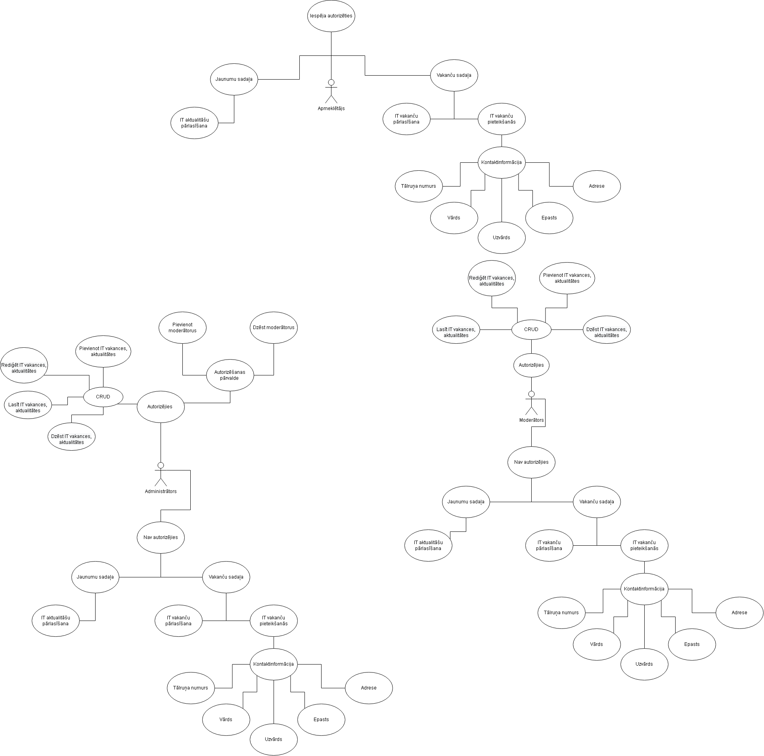1. pielikums

**Use-Case diagramma**

**2.pielikums**

**State diagramma lietotāja autorizēšanās sistēmā**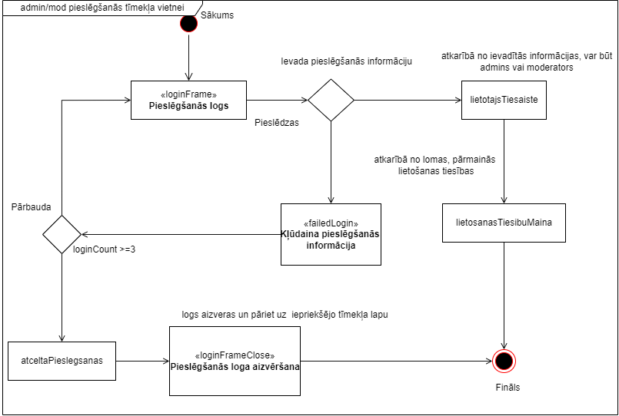

**3.pielikums**

**State diagramma moderatora/administratora iespējamās darbības**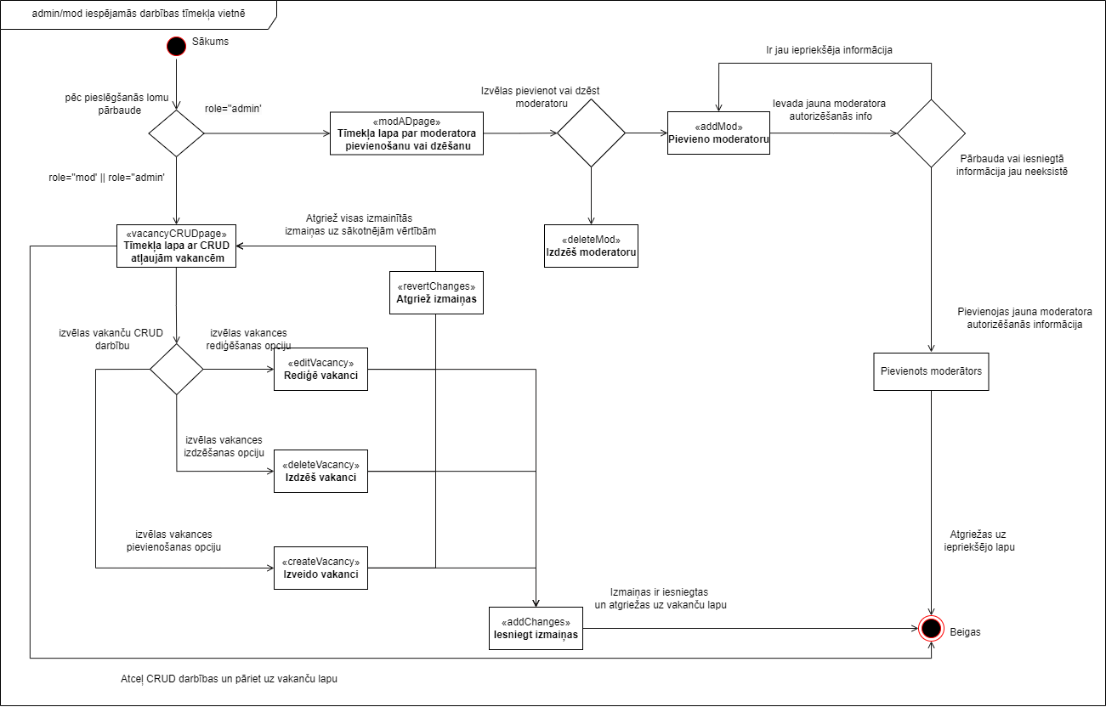

**4.pielikums**

**State diagramma lietotāja iespējamās darbības**